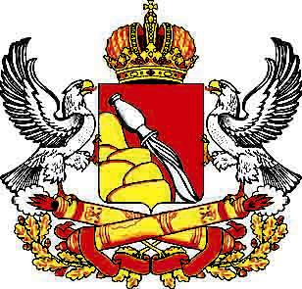
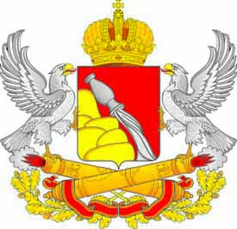
Проект

ВОРОНЕЖСКАЯ ОБЛАСТЬ
ЗАКОН
О ВНЕСЕНИИ ИЗМЕНЕНИЙ В ЗАКОН ВОРОНЕЖСКОЙ ОБЛАСТИ «О РЕГУЛИРОВАНИИ ЗЕМЕЛЬНЫХ ОТНОШЕНИЙ НА ТЕРРИТОРИИ ВОРОНЕЖСКОЙ ОБЛАСТИ»
Принят областной Думой
Статья 1
Внести в Закон Воронежской области от 13 мая 2008 года № 25-ОЗ «О регулировании земельных отношений на территории Воронежской области» (Молодой коммунар, 2008, 20 мая; информационная система «Портал Воронежской области в сети Интернет» (www.govvrn.ru), 2019, 24 декабря) следующее изменение:
часть 10 статьи 13.1 дополнить третьим абзацем следующего содержания:
«Многодетный гражданин, три раза отказавшийся от предложенного земельного участка или не представивший письменное согласие на получение в собственность указанного в предложении земельного участка либо письменный отказ от предложенного земельного участка, и один раз отказавшийся от предоставления единовременной денежной выплаты взамен предоставления земельного участка в собственность бесплатно или не представивший письменное согласие на получение единовременной денежной выплаты либо письменный отказ от единовременной денежной выплаты, перемещается в конец Реестра.».
Статья 2
Настоящий Закон Воронежской области вступает в силу по истечении 10 дней со дня его официального опубликования.
Губернатор Воронежской области А.В. Гусев

г. Воронеж
Визирование:
Заместитель губернатора Воронежской области – первый заместитель председателя правительства Воронежской области  «____»__________________ 2021 г. | ______________ В.А. Шабалатов
Заместитель губернатора Воронежской области – руководитель аппарата губернатора и правительства Воронежской области  «____»__________________ 2021 г. | ______________ С.Б. Трухачев
Руководитель департамента имущественных и земельных отношений Воронежской области  «____»__________________ 2021 г. | ________________ С.В. Юсупов
Руководитель департамента по развитию муниципальных образований Воронежской области  «____»__________________ 2021 г. | ______________ В.М. Тарасенко
Заместитель руководителя правового управления правительства  Воронежской области – начальник отдела законопроектных работ правового управления правительства  Воронежской области  «____» __________________2021 г. | _______________ Т.Н. Галкина
Начальник отдела по оформлению прав на земельные участки личного пользования департамента имущественных и земельных отношений Воронежской области  _________________________ Л.В. Оксюта  «_____»__________________2021 г.  212-73-45 | Начальник отдела правового обеспечения департамента имущественных и земельных отношений Воронежской области  _____________________ А.Д. Зражевский  «_____»_______________2021 г.  212-73-37

